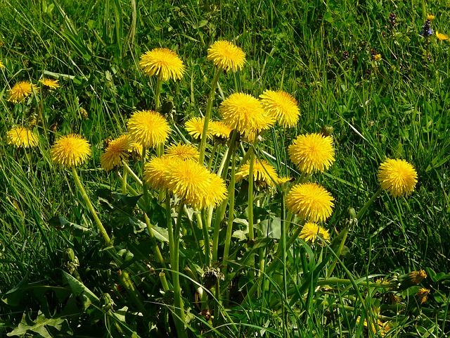
Ker je lepo vreme, te danes pošiljam na delo ven. Šel boš na travnik in delal tam.
Potrebuješ pisalo, zvezek, meter in podlago - odejo za na tla.
1. Odejo pogrni po tleh. Kakšen lik predstavlja tvoja odeja? Izmeri njeno dolžino in širino in izračunaj njegovo ploščino. Koliko traku iz blaga bi rabil, če bi to odejo hotel obrobiti?
2. Odejo prepogni po diagonali (glej sliko). Kakšen trikotnik dobiš? Skiciraj ga in poimenuj njegove stranice. Izmeri jih in izračunaj obseg tega trikotnika. Kolikšna je ploščina tega trikotnika v primerjavi s prejšnjim likom? Izračunaj jo.

3. Zdaj pa iz odeje naredi enakokraki trikotnik. Skiciraj ga. Zapiši vse, kar se spomniš o enakokrakem trikotniku (imena stranic, kaj velja za notranje kote, ali je središčno ali osno someren, koliko somernic ima). Izmeri njegove stranice in izračunaj njegov obseg. Razmisli, kolikšna je njegova ploščina. Svoj odgovor pojasni. V pomoč so ti spodnje slike.

4. Zdaj pa iz odeje naredi raznostranični trikotnik. Skiciraj ga. Izmeri njegove stranice in izračunaj njegov obseg. Razmisli, kolikšna je njegova ploščina. Svoj odgovor pojasni. V pomoč so ti spodnje slike.

To bo vse za danes. Svoje današnje delo poslikaj in mi pošlji. Želim ti, da se med počitnicami dobro spočiješ, po počitnicah pa nadaljujemo.
učiteljica Alenka

